**МИНИСТЕРСТВО ОБРАЗОВАНИЯ РЕСПУБЛИКИ БЕЛАРУСЬ**

**УЧРЕЖДЕНИЕ ОБРАЗОВАНИЯ**

**ГОМЕЛЬСКИЙ ГОСУДАРСТВЕННЫЙ ТЕХНИЧЕСКИЙ УНИВЕРСИТЕТ ИМЕНИ П. О. СУХОГО**

Факультет автоматизированных и информационных систем

Кафедра «Информационные технологии»

ОТЧЕТ ПО ЛАБОРАТОРНОЙ РАБОТЕ № 3

по дисциплине «Операционные системы»

на тему: «Файловая система и командный интерфейс *OC Linux*»

Выполнил: студент гр. ИТП-11

Мурашко М.Д.

Принял: преподаватель

Карась О.В.

Гомель 2022

**Цель**: ознакомиться с командным интерфейсом, структурой файловой системы *Linux*, типами файлов и командами управления файловой системой

**Ход работы**

**Задание:**

1.Ознакомиться с командами Linux. Выполнить команды top, free, ps с различными опциями.

2. Войти в свой домашний каталог. Для этого нужно сделать команду cd ~ . Вы находитесь в своем рабочем каталоге. Здесь хранятся ваши пользовательские файлы и настройки программ, которые вы используете.

3. Создать следующую структуру каталогов и файлов:

1) В домашнем каталоге создать каталог inform

2) Перейти в каталог и inform создать в нем каталог lab1

3) Внутри каталога lab1 создать каталог catalog1, файл file1(например, используя команду echo), каталог catalog2. Перейти в каталог catalog2.

4) Внутри каталога catalog2 создать файлы file3 и file4 , каталог catalog3

5) Внутри каталога catalog3 создать файл file5, жесткую ссылку на файл file1, жесткую ссылку на каталог catalog2.

6) Создать в каталоге lab1 символичесткую ссылку s_link на файл file5

4. Запустить программу MC (Midnight Commander): mc. Посмотреть структуру созданных вами каталогов и просмотреть содержимое файлов.

1. **Ознакомиться с командами Linux. Выполнить команды top, free, ps с различными опциями.**

**top** – показывает список работающих в данный момент процессов и информацию о них, включая использование ими памяти и процессора. Список интерактивно формируется в реальном времени. Чтобы выйти из программы top, нажмите клавишу [q].

**ps** [Опции] [number] - команда для вывода информации о процессах: Опции

♦ -a все терминальные процессы

♦ -e все процессы.

♦ -gсписок выбирать процессы по списку лидеров групп.

♦ -pсписок выбирать процессы по списку идентификаторов процессов.

♦ -tсписок выбирать процессы по списку терминалов.

♦ -uсписок выбирать процессы по списку идентификаторов пользователей.

♦ f генерировать полный листинг.

♦ -l генерировать листинг в длинном формате.

♦ number - номер процесса. Команда ps без параметров выводит информацию только об активных процессах, запущенных с данного терминала, в том числе и фоновых. На экран выводится подробная информация обо всех активных процессах.

**free** – Показывает общее количество свободной и используемой физической памяти и памяти отведенной для свопирования в системе, так же и совместно используемую память и буфера используемые ядром. Синтаксис : free [-b | -k | -m] [-o] [-s delay ] [-t] [-V]

Опции:

♦ -b показывает количество памяти в байтах; опция -k (по умолчанию) показывает количество памяти в килобайтах;

♦ Опция -m показывает количество памяти в мегабайтах.

♦ -t показывает строки содержащие полное количество памяти.

♦ -o запрещает показывать строки относящиеся к "массиву буфера" . Если не определено отнять/добавить память буферов из/в используемую/свободную память (соответственно!).

♦ -s разрешает безостановочно выводить информацию с промежутком в delay секунд.

♦ -V показывает информацию о версии программы.

Результат выполнения команды top представлен на рисунке 1:

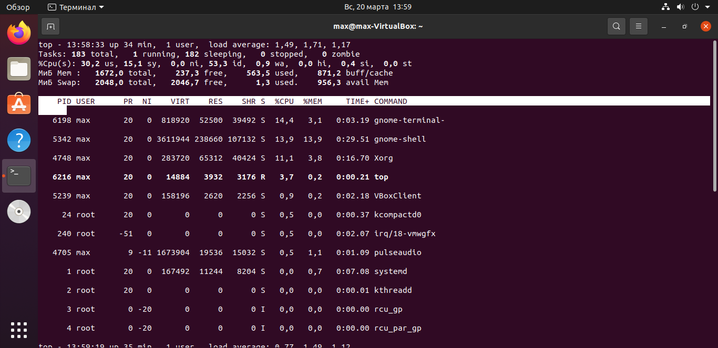

Рисунок 1 – Список работающих процессов

Результат выполнения команды **ps** представлен на рисунке 2:

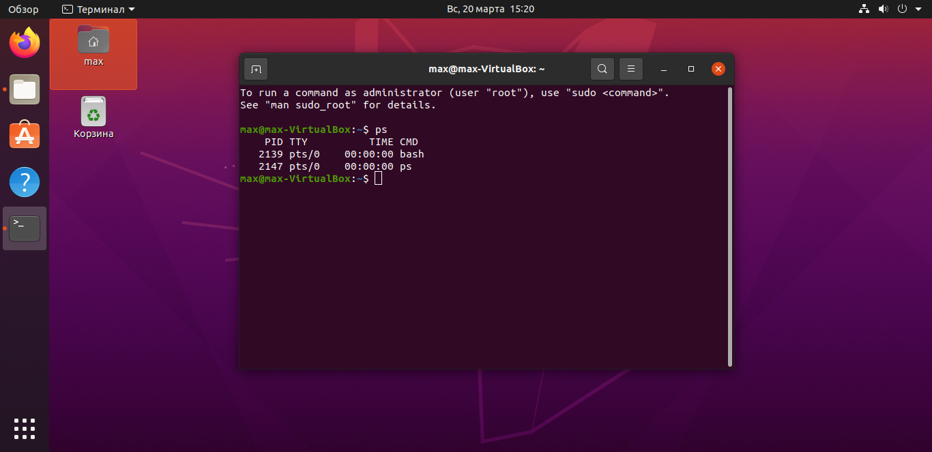

Рисунок 2 – Вывод информации о терминальных процессах

Результат выполнения команды **free** представлен на рисунке 3:

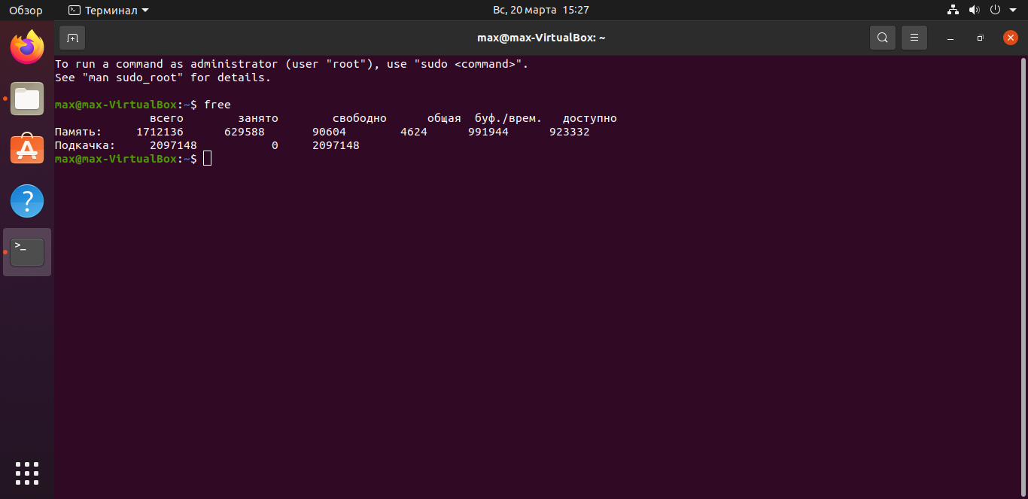

Рисунок 3 – Вывод информации о памяти

**2. Войти в свой домашний каталог. Для этого нужно выполнить команду *cd* ~. Вы находитесь в своём рабочем каталоге. Здесь хранятся ваши пользовательские файлы и настройки программ, которые вы используете.**

Для того чтобы зайти в свой домашний каталог используется команда *cd* ~.

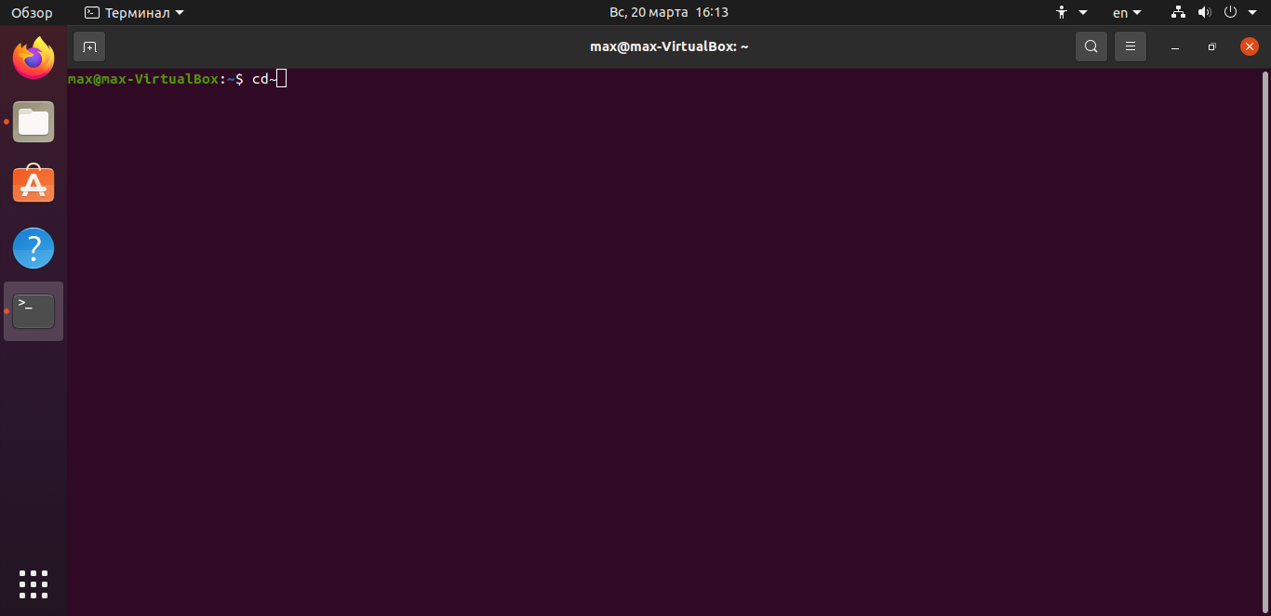

Рисунок 4 – Ввод команды

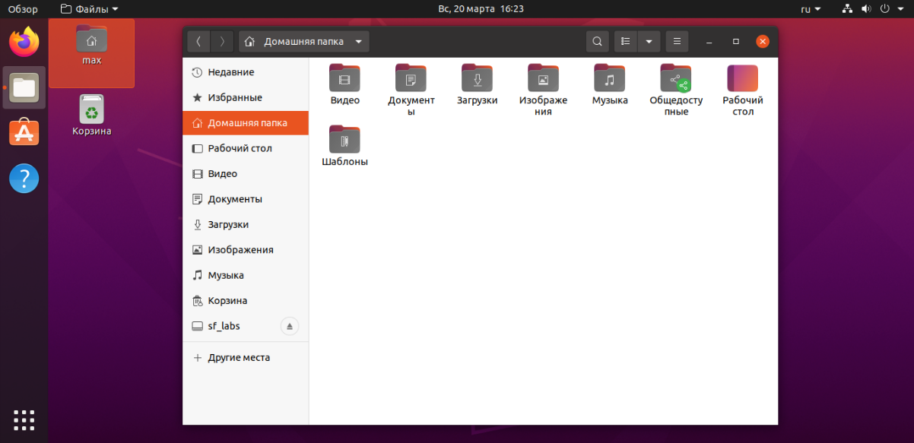

Рисунок 5 – Результат выполнения команды cd~

**3.** **Создать следующую структуру каталогов и файлов:**

Результат выполнения задания представлен на рисунках 6-9. Для создания каталогов использовалась команда mkdir, для создания файлов использовалась команда echo Message> file, для создания ссылок использовалась команда ln, а также команда ln со спецификацией –s, для создания символической ссылки. Листинг представлен ниже.

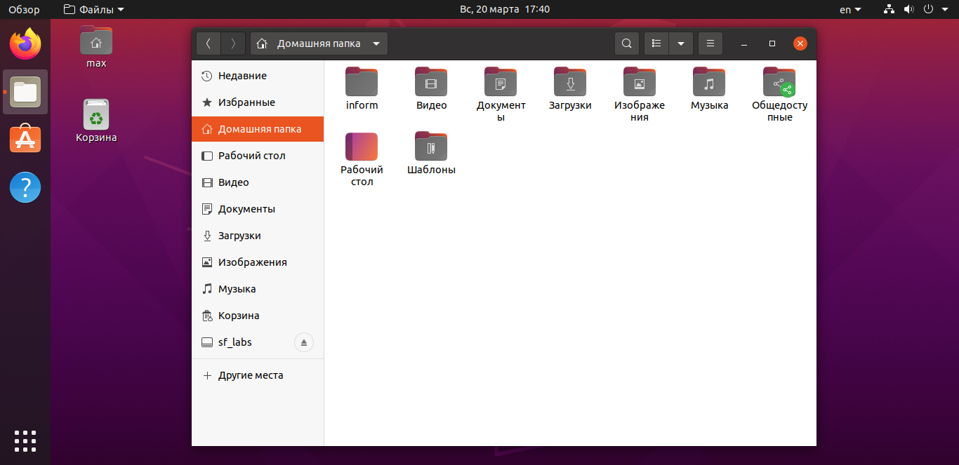

Рисунок 6 – Создание папки inform

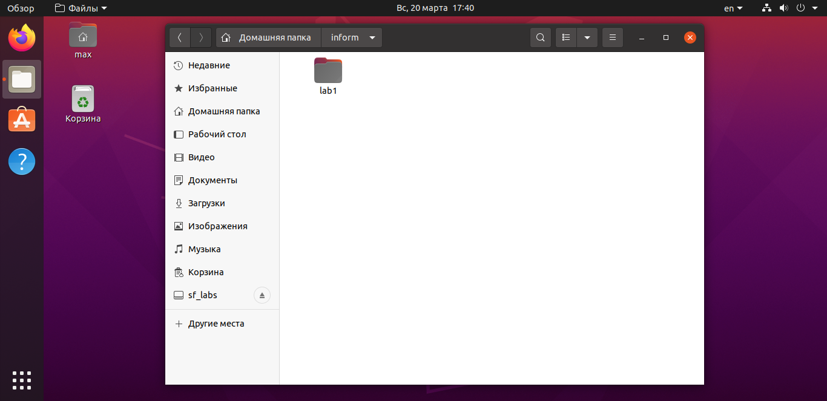

Рисунок 7 – Создание папки lab1

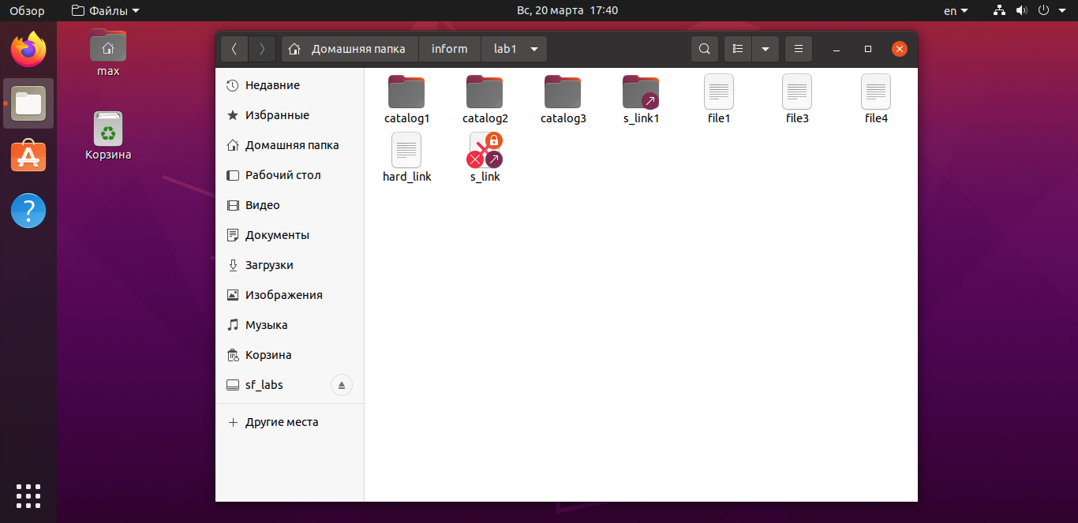

Рисунок 8 – Создание структуры папок, файлов и ссылок

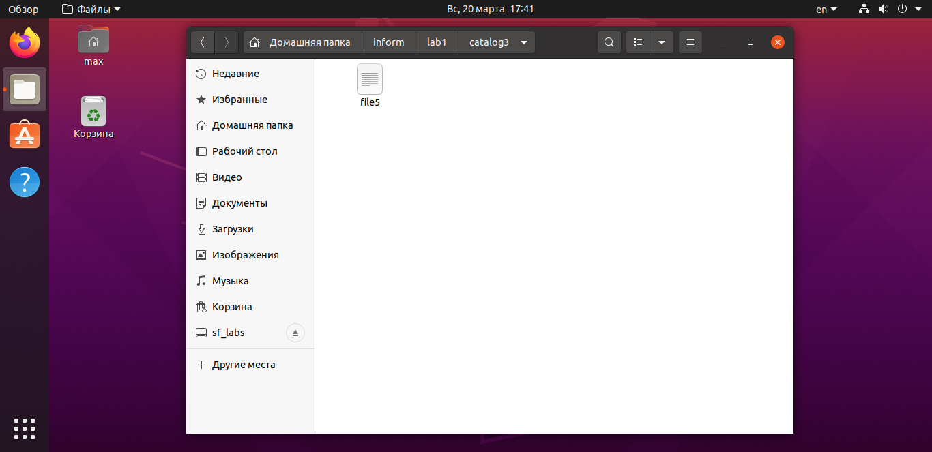

Рисунок 9 – Создание файла в папке catalog3

**Вывод по работе:** в ходе выполнения работы были получены навыки работы в системе Linux и её командном интерфейсе. Изучены стандартные команды создания папок и ссылок в терминале Linux.

**Листинг программы**

max@max-VirtualBox:~$ cd

max@max-VirtualBox:~$ mkdir inform

max@max-VirtualBox:~$ cd inform

max@max-VirtualBox:~/inform$ mkdir lab1

max@max-VirtualBox:~/inform$ cd lab1

max@max-VirtualBox:~/inform/lab1$ mkdir catalog1

max@max-VirtualBox:~/inform/lab1$ echo Message>file1

max@max-VirtualBox:~/inform/lab1$ mkdir catalog2

max@max-VirtualBox:~/inform/lab1$ echo Message>file3

max@max-VirtualBox:~/inform/lab1$ echo Message>file4

max@max-VirtualBox:~/inform/lab1$ mkdir catalog3

max@max-VirtualBox:~/inform/lab1$ cd catalog3

max@max-VirtualBox:~/inform/lab1/catalog3$ echo Message>file5

max@max-VirtualBox:~/inform/lab1/catalog3$ ln /inform/lab1/file1 hard_link1

ln: не удалось получить доступ к '/inform/lab1/file1': Нет такого файла или каталога

max@max-VirtualBox:~/inform/lab1/catalog3$ cd

max@max-VirtualBox:~$ cd inform

max@max-VirtualBox:~/inform$ cd lab1

max@max-VirtualBox:~/inform/lab1$ ln file1 hard_link

max@max-VirtualBox:~/inform/lab1$ ln catalog2 hard_link1

ln: catalog2: не допускается создавать жёсткие ссылки на каталоги

max@max-VirtualBox:~/inform/lab1$ ln -s catalog2 s_link1

max@max-VirtualBox:~/inform/lab1$ ln -s file5 s_link